DESKTOP WORKFLOW LAUNCHER
DevLauncher
产品说明书
虚拟键盘、截图 OCR、工作流、悬浮工具与电子宠物入口
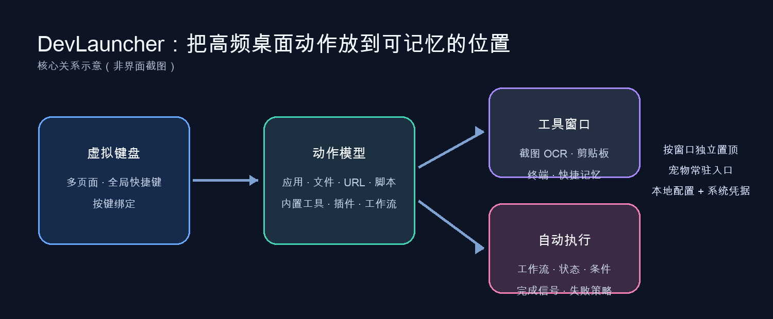
图 1 DevLauncher 核心功能关系示意（非界面截图）
适用版本 | DevLauncher 0.2.0
适用平台 | macOS、Windows；部分能力受系统权限和平台组件影响

文档更新：2026-07-19 | 基于当前桌面应用实现整理

阅读导航
这份说明书面向日常使用与首次配置。先从“快速上手”完成第一颗按键，再按需要深入截图、工作流和工具窗口。
01 | 产品定位与使用边界 | 把桌面高频动作沉淀为可见、可复用的入口。
02 | 快速上手 | 启动、默认快捷键、第一颗绑定与权限准备。
03 | 虚拟键盘 | 多页面按键、十类动作、搜索与执行方式。
04 | 截图与 OCR | 原始桌面捕获、框选、标注、取色、识别、复制与保存。
05 | 工作流 | 条件、完成规则、失败策略、状态和键盘绑定。
06 | 悬浮窗与电子宠物 | 窗口独立置顶、常驻入口与四项轮盘菜单。
07 | 内置工具、插件与数据安全 | 常用工具、扩展入口、本地配置和凭据边界。
08 | 平台说明与排障 | macOS 权限、跨平台差异与自检清单。

1. 产品定位与使用边界
DevLauncher 是一个常驻后台的桌面效率启动器。它把应用、文件、网页、脚本、内置工具、插件和多步骤流程统一成可配置动作，并把这些动作固定到虚拟键盘、搜索入口和电子宠物菜单上。
核心原则：位置可记忆，执行可验证
键位的空间位置负责快速触发；工作流的完成规则负责说明“已启动”还是“已完成”。两者结合后，同一套常用动作可以在 macOS 和 Windows 上持续复用。

适合哪些场景
- 把常用 IDE、仓库、终端命令、文档和网页固定到一套按键布局。
- 截图后立即做框选、标注、取色、文字识别、复制或保存。
- 把“打开项目 -> 启动服务 -> 等待端口 -> 打开页面”编成可追踪工作流。
- 让剪贴板、快捷记忆、验证码、远程桌面等工具在需要时以独立窗口出现。

使用边界
DevLauncher 优先在本机执行。打开应用、访问文件、脚本执行和系统命令仍受操作系统权限、安装路径、网络状态和目标程序本身影响。工作流会明确显示等待、失败或取消状态，不把“启动命令返回”误当作“目标已可用”。

2. 快速上手

2.1 启动与首次准备
- 启动 DevLauncher。源码开发时，在 app 目录执行 npm run tauri:dev:mac（macOS）或 npm run tauri dev（其他平台的常规开发启动）。
- 在主窗口选择一个空按键，打开绑定设置，先绑定一个低风险动作，例如常用文件夹、网址或内置终端。
- 按下该按键或对应的全局快捷键确认动作能被正常触发，再继续配置脚本、远程桌面和工作流。
- macOS 需要截图时，按系统提示授予“屏幕录制”权限；未授权时截图工具会给出修复入口。

2.2 默认快捷键
平台 | 入口 | 默认快捷键
macOS | 虚拟键盘 | 双击 Ctrl
macOS | 剪贴板 / 搜索 / 电子宠物 | Cmd+Opt+V / Cmd+Opt+K / Cmd+Opt+P
macOS | 当前页按键 | Cmd+Opt+<按键>
Windows | 虚拟键盘 | 双击 Ctrl 或 Ctrl+Alt+J
Windows | 剪贴板 / 搜索 / 电子宠物 | Ctrl+Alt+V / Ctrl+Alt+K / Ctrl+Alt+P
Windows | 当前页按键 | Alt+<按键>

提示：全局快捷键由应用进程注册，虚拟键盘不必保持显示。若快捷键无反应，先确认 DevLauncher 正在运行，再检查是否被其他软件或系统快捷键占用。

2.3 第一颗按键的推荐配置
推荐从文件夹或网址开始
这两类动作最容易验证，也不会引入脚本权限或环境变量问题。确认基础绑定可用后，再把同一位置扩展成终端、截图或工作流。

3. 核心功能：虚拟键盘
虚拟键盘是 DevLauncher 的主入口。它保留键盘行列的空间记忆：每一页都有独立按键绑定；按键既可以直接启动单个动作，也可以触发内置工具、插件或已保存的工作流。

3.1 页面与按键
- 使用顶部页签建立、重命名或删除页面，将不同任务域拆分，例如“开发”“沟通”“运维”。
- 单击空按键创建绑定；单击已绑定按键可以执行，右键或编辑入口可以调整绑定。
- 配置会保存在本机，页面、键位、主题、电子宠物菜单和工作流都随配置持久化。
- 键盘窗口获得焦点后，Tab / Shift+Tab 可以在页面之间切换；多数工具窗口可用 Esc 关闭或取消。

3.2 可绑定动作
类别 | 适合绑定什么 | 使用注意
应用 | IDE、浏览器、聊天软件、系统应用 | 可以带启动参数；目标程序必须已安装。
文件夹 / 文件 | 项目目录、设计稿、文档、日志 | macOS 文件夹默认使用 Finder；可指定 VS Code、Cursor 或自定义打开方式。
网址 | 项目后台、文档、看板、常用搜索 | 只接受 http/https；网页账号自动填入需要额外 Chrome 组件。
SSH / 脚本 | 主机连接、开发命令、构建与检查 | 密码进入系统凭据库；脚本先在终端单独验证。
系统 | 锁屏、睡眠、文件管理器等预设动作 | 可用项依平台而异，危险动作应单独确认。
内置 / 插件 | 截图、剪贴板、终端、扩展工具 | 工具以独立窗口或内嵌面板打开。
工作流 | 项目启动、测试、发布前检查、监控 | 先在工作流编排器保存并启用，再绑定到按键。

3.3 搜索与最近动作
搜索入口会索引键盘绑定、内置功能和最近执行动作。它适合记得名称但记不起键位的场景；当一个动作已经变成高频操作时，仍建议把它固定到一个稳定按键位置。

3.4 配置建议
让一页只服务一个目标
例如把“开发”页保留给项目、终端、截图和浏览器；把“运维”页保留给 SSH、远程桌面和监控工作流。位置越稳定，快捷键越有价值。

4. 核心功能：截图与 OCR
截图工具用于把当前可见桌面变成可编辑信息。触发后，它应以系统当前屏幕状态为原始画面；屏幕上的其他应用和已显示的浮窗属于截图来源的一部分，而不是被替换为新桌面。
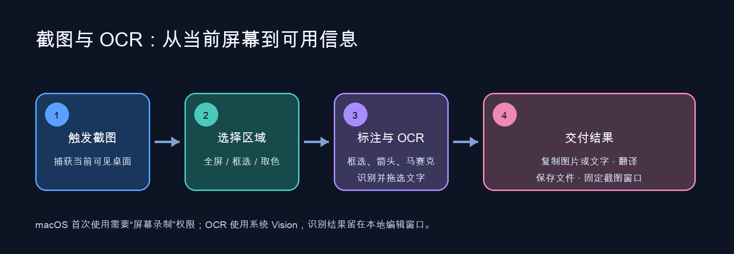
图 2 截图与 OCR 的推荐处理流程（非界面截图）

4.1 标准操作
- 从虚拟键盘、搜索或已绑定快捷键触发截图。等待原始屏幕画面出现。
- 拖动鼠标框选需要的区域；需要整屏时使用全屏操作。
- 按需要使用标注、方框、箭头、文本、画笔、椭圆或马赛克，再复制或保存。
- 需要文字时点击 OCR 识别，在文本层拖选内容；可复制选中文字，或翻译为中英文。
- 要长期留在桌面上时，使用固定截图窗口；它与其他工具窗口一样可以独立处理置顶状态。

4.2 快捷操作与工具
操作 | 用途 | 快捷键 / 说明
框选与全屏 | 确定截图范围 | 拖动鼠标框选；F 为全屏。
标注与说明 | 为截图加编号和文字说明 | N 可建立标注；说明可以留空。
方框 / 马赛克 | 强调区域或遮盖敏感信息 | B 为方框拖拽标注；M 为马赛克。
取色 | 从截图像素取得颜色 | C 进入/复制颜色；结果可复制为 HEX。
OCR | 识别当前截图的文字布局 | 识别后可以拖选文字、复制、译为中文或英文。
复制 / 保存 / 取消 | 交付截图结果 | Enter 完成并复制；Esc 取消；工具栏可保存图片。

4.3 macOS 权限
截图无画面或提示失败时
打开“系统设置 -> 隐私与安全性 -> 屏幕与系统音频录制”，允许当前 DevLauncher 应用。开发环境中，需给实际运行的已签名调试程序授权；应用重装或签名变化后，系统可能要求重新授权。

OCR 在 Windows 使用系统 OCR，在 macOS 使用系统 Vision 框架。识别结果和编辑操作都在本地窗口中处理。

5. 核心功能：工作流
工作流把多个已有动作串成一个受控过程。它不是简单的“连续点击”：每一步都有执行条件、完成规则和失败处理，运行面板会显示当前步骤、等待原因与最终状态。
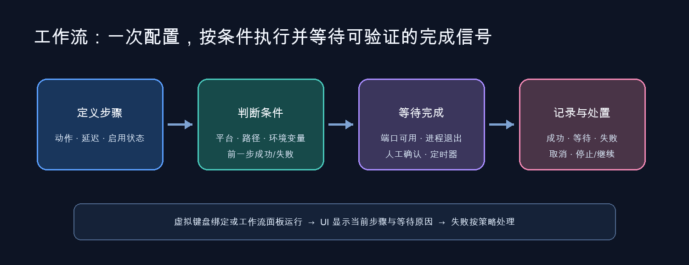
图 3 工作流执行结构（非界面截图）

5.1 创建一条工作流
- 在主界面打开“工作流”，新建工作流并填写名称、描述与整体失败策略。
- 添加步骤，复用已有动作类型，例如脚本、应用、文件夹、网址、内置工具或插件。
- 为每一步设置条件、延迟和完成规则；对有风险或依赖人工判断的步骤选择“人工确认”。
- 保存后在虚拟键盘的绑定窗口选择“工作流”，把已启用工作流放到固定按键。
- 从面板或按键运行，观察运行日志；可在运行中取消。

5.2 条件、完成规则与失败策略
配置项 | 可选能力 | 什么时候用
步骤条件 | 始终执行、前一步成功/失败、指定平台、路径存在、环境变量相等 | 在跨平台、分支恢复或依赖目录存在时限制执行。
完成规则 | 动作返回、进程启动、进程退出、端口可用、定时器、人工确认 | 服务启动优先用端口可用；构建测试优先用进程退出码。
扩展完成点 | 窗口出现、URL 就绪、连接建立 | 平台适配器不支持时会明确校验失败，不会静默假定完成。
失败策略 | 停止或继续；步骤可覆盖工作流默认策略 | 关键构建失败应停止；可选通知或清理步骤可继续。
运行状态 | 待执行、运行中、等待、成功、失败、跳过、取消 | 用状态判断真正进度；“等待”会说明正在等什么信号。

5.3 推荐的第一个模板
项目启动工作流
第 1 步打开项目文件夹；第 2 步运行开发服务器；第 3 步等待本地端口可用；第 4 步打开浏览器。若脚本步骤失败，选择“停止”。这样能避免浏览器在服务尚未可用时提前打开。

5.4 运行与取消的边界
同一工作流默认只允许一个活动运行。取消会停止仍由工作流管理的子进程、延迟和等待，但不会自动关闭已经启动的外部 GUI 应用。修改工作流不会反向改变已经开始运行的那一次快照。

6. 悬浮窗口与电子宠物入口

6.1 每个窗口独立置顶
工具窗口标题栏的图钉只影响当前窗口。点击后，该窗口保持在其他应用前方；再次点击取消置顶。图钉状态按窗口标签分别保存，因此剪贴板可以置顶，而终端继续遵循普通窗口层级。
置顶建议
将截图、剪贴板或验证码窗口置顶，便于跨应用取用；将编辑器、终端和较大的工作区保持普通层级，避免挡住当前任务。

6.2 电子宠物菜单
电子宠物是一个可拖动的常驻入口。单击宠物后展开 Pie Menu / Marking Menu 形式的扇形菜单；将光标移到扇区再单击执行。为了避免与拖动宠物冲突，当前交互不使用“长按拖向扇区再松开”的手势。
菜单项 | 是否固定 | 说明
键盘模式 | 固定 | 返回或唤起虚拟键盘，是宠物菜单唯一不可替换项。
自定义动作 1 | 可配置 | 可绑定应用、文件夹、网址、脚本、内置工具、插件或工作流。
自定义动作 2 | 可配置 | 与虚拟键盘绑定使用同一套动作模型。
自定义动作 3 | 可配置 | 最多三项自定义，留空的扇区不会成为可执行入口。

6.3 配置与状态
- 在设置中找到 Desktop pet / 电子宠物菜单，打开需要的自定义槽位。
- 使用与虚拟键盘相同的绑定编辑器选择动作，保存后宠物菜单会读取最新配置。
- 拖动宠物本体可以移动位置；移动距离超过拖动阈值时不会触发菜单动作。
- 可选开启 Codex 联动，让宠物显示思考、执行、等待确认、成功或失败状态；这只显示简短状态，不替代任务详情。

7. 内置工具、插件与数据安全

7.1 内置工具速查
工具 | 主要用途 | 常见使用方式
剪贴板历史 | 记录文本和图片，收藏常用内容 | Cmd/Ctrl+Alt+V 呼出；选择条目恢复到系统剪贴板。
内置终端 | PTY 终端会话与命令执行辅助 | 绑定项目常用脚本；在独立窗口查看和输入。
快捷记忆 | 命令、链接、说明和标签的速查 | 按分类浏览、搜索、复制；支持自定义分类与条目。
JSON 助手 | 处理 JSON 文本 | 作为轻量格式化、检查与编辑入口。
TOTP | 一次性验证码查看 | 作为本地验证码工具使用；注意设备访问边界。
远程桌面 | RDP 配置和局域网/隧道辅助能力 | 先配置连接资料，再按当前平台和网络条件发起连接。
网页账号 | Chrome 网页账号绑定与自动填入准备 | 需要 Chrome 扩展和 Native Messaging Host；默认只填入，不自动提交。

7.2 插件与工作流模板包
插件中心可以刷新市场、从本地 ZIP 安装插件、启用或禁用已安装插件；插件动作会进入标准绑定系统。工作流模板包同样可以导入，再按照本机目录、端口和命令做调整。首次使用外部插件前，请检查来源、版本、权限需求与网络地址。

7.3 本地数据与凭据
数据 | 保存位置 / 处理方式 | 安全要点
键盘、主题、工作流、宠物菜单 | 本机配置文件 | 配置不保存网页、SSH 的明文密码。
网页账号、SSH 密码 | 操作系统凭据库 | 删除绑定时可选择同时删除关联已保存密码。
截图与 OCR | 本地截图编辑窗口和用户指定文件 | 截图可能包含敏感内容，保存、复制和固定前请确认范围。
宠物 Codex 状态 | 本地 MCP 事件收件箱 | 仅用于简短状态/通知；需在设置中显式开启联动。

脚本和远程连接先小范围验证
先在内置终端或系统终端手工运行命令，再做按键或工作流绑定。不要把密码、令牌、私钥或敏感环境变量写进普通配置、工作流名称或截图标注。

8. 平台说明与排障

8.1 macOS 与 Windows 的主要差异
能力 | macOS | Windows
主入口快捷键 | 双击 Ctrl；其余入口使用 Cmd+Opt 组合 | 双击 Ctrl 或 Ctrl+Alt+J；其余入口使用 Ctrl+Alt 组合
截图权限 | 需要“屏幕与系统音频录制”中的屏幕录制授权 | 通常由系统桌面捕获能力处理
OCR | 系统 Vision 框架 | Windows 系统 OCR
文件夹打开 | Finder，可改用 VS Code、Cursor 或自定义打开器 | 文件资源管理器，可改用 VS Code、Cursor 或自定义打开器
终端 | 优先使用用户 Shell / 内置终端 | 可用内置终端及 Windows 终端相关选项
远程桌面与网页账号 | 部分自动安装/平台桥接仍依赖 macOS 额外配置 | 部分能力可直接利用 Windows 组件

8.2 常见问题

点击截图后没有画面，或看到权限提示
检查 macOS 屏幕录制权限。开发版本应授权实际运行的调试应用；授权后完全退出再重新打开 DevLauncher。

截图中的背景不是触发前正在看的内容
确认截图工具使用的是当前签名的最新调试/发布程序，并重新检查系统屏幕录制授权。截取来源应是触发时的可见桌面。

图钉状态没有记住
在目标工具窗口直接点击图钉后关闭再打开验证。置顶状态按窗口独立保存，不会同步给所有窗口。

电子宠物拖不动或菜单误触
从宠物本体拖动；单击才打开或选择菜单。当前版本刻意不使用长按释放选择，避免同拖动冲突。

工作流一直等待
查看当前步骤等待的信号。服务启动应等待端口可用；人工确认步骤必须在面板中明确继续。

快捷键无反应
确认应用仍在运行，检查同一组合是否被系统、输入法或其他应用抢占；必要时用窗口入口验证功能本身。

网页账号未自动填入
确认已安装 Chrome 扩展与 Native Messaging Host；macOS 的注册路径与 Windows 不同，当前版本仍需要额外手工配置。

8.3 上线前自检清单
- 虚拟键盘、搜索、剪贴板和电子宠物入口均可正常唤起。
- 至少验证一条应用/文件夹绑定和一条脚本或终端绑定。
- macOS 已完成屏幕录制权限授权，并能截图、OCR、复制和保存。
- 每个需要常驻的工具窗口已单独检查图钉状态。
- 至少运行一次包含端口等待或进程退出的工作流，确认失败策略符合预期。
- 检查配置、截图和工作流中不含密码、令牌、私钥或不应外泄的内容。
完成标准
当一颗键能稳定打开你需要的工具、一条截图能完成从捕获到 OCR/保存、一个工作流能显示真实完成状态时，DevLauncher 就已经进入可长期迭代的日常使用状态。

